亲爱的家长，您好：

今天我们在刘谦予和王霈昱二位队长的带领下，进行了全队认读词汇、以及队长个人词汇PK。全队认读刘谦予队获胜，队长个人PK王霈昱队获胜。听写方面刘谦予队获得148分，王霈昱队获得100分。纪律方面也是刘谦予队更安静更专注课堂内容，估计是刘谦予队女生比较多的关系。下周的队长是罗轶伦和史欣弘，请队长早点进教室坐好队长座位准备挑选的队员。

今天我们学习了课文《蔡伦造纸》的下半部分，首先我们聊了四大发明都有哪四个，大部分同学都说对了，也有部分同学说了“茶”“长城”之类很可爱的答案。在常规的生字、词汇、语法学习之后，我们讨论了蔡伦造纸法的大致步骤，由于课文描述的比较简单，为了让同学们更清楚的了解造纸的过程，我们看了一个相关的视频。也告诉了同学们，这个视频的造纸法是比较接近课文蔡伦造纸的过程，造出来的是比较粗糙的黄草纸。现在我们书写或课本的纸张是更高级工艺的造纸了。

今天恰逢中秋佳节，我们讲解了一些中秋的知识，例如中秋的日期、传统食物、传统活动，还看了嫦娥的动画片。在此祝大家中秋愉快，阖家安康！

以下是本周的**回家作业**：

黄蓝作业本第二周周六课堂提交。

网络作业截止第二周周五晚上十点。

课堂笔记截止课后第二天（周日）晚上十点。Google Classroom。

各种补充作业截止第二周周五晚上十点。Google Classroom。

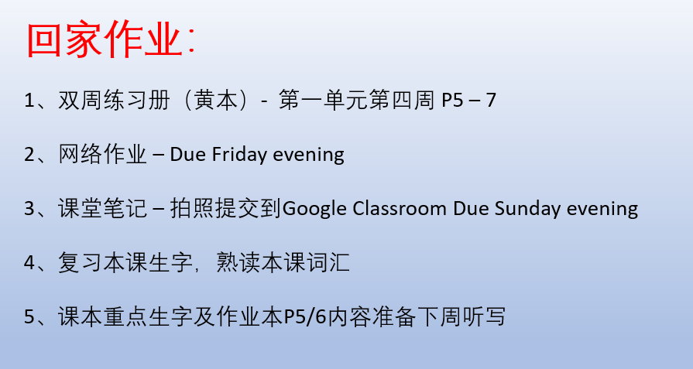

本学年马立平网络教室code – KMGJ0

本学年Google Classroom code – w7qkvzd

请家长们帮助学生加入，谢谢您的支持与配合。如有任何问题，请随时在班级群、微信私信或邮件与我联络。

谢谢！